Schweiz im Ersten Weltkrieg: Film «Gilberte de Courgenay»
Kapitel 1: Filmbetrachtung

‹Gilberte de Courgenay›

Der Spielfilm dauert 110 Minuten, hier betrachten wir 20 Minuten gegen den Schluss hin. Deshalb hier eine Zusammenfassung der bisherigen Handlung:
Der Film handelt von Truppen im Berner Jura, welche die Grenze schützen. Im Dorf Courgenay werden dabei die Soldaten einer Kanonenbatterie (Bezeichnung für einen Verband mit mehreren Kanonen) einquartiert. Einer von ihnen, Peter Hasler, leidet darunter, dass ihm seine Freundin, Tilly Odermatt, Hotelierstochter des Hotels ‹Eiger› in Bern, nie zurückschreibt. Hat sie ihn vergessen? Ein Kamerad, der ein krankes Pferd nach Bern bringen musste, hat dort allerdings die Sache aufgeklärt: Tillys Vater und Peters Götti, der Hotelier Odermatt, hat Peters Briefe abgefangen und so Tilly in den Glauben versetzt, dass Peter ihr nichts mehr nachfrage. Bei einem Weihnachtsbesuch hat er Peter sogar die ungeöffneten Briefe zurückgegeben. Tilly ist natürlich sehr wütend über diesen Eingriff des Vaters und gleich per Zug mit dem Soldaten nach Courgenay gefahren. Als ihr Vater das erfährt, stürzt er sich ins Auto (mit Chauffeur) und fährt ihr nach Courgenay nach.
Hier in Courgenay haben sich allerdings zwischen der Wirtstochter des Hotels ‹De la Gare›, Gilberte, und Peter zarte Bande zu spannen begonnen. Gilberte hat Peter anfänglich ohne Hintergedanken getröstet und Tilly zu informieren versucht, aber sich mit der Zeit heimlich in ihn verliebt – und er sich auch in sie: Er hat für sie ein Lied geschrieben, das er ihr vortragen will. So treffen bei Beginn des Filmausschnitts alle vier Hauptpersonen in Courgenay zusammen. Hinzu kommt noch ein Alarm: die Truppen werden zu Divisionsmanövern aufgeboten. Deshalb beginnt die Szene mit dem Rapport eines Bataillonskommandanten im Restaurant.
Hier die Hauptpersonen. Trage rasch ein, wie sie sich zueinander verhalten:

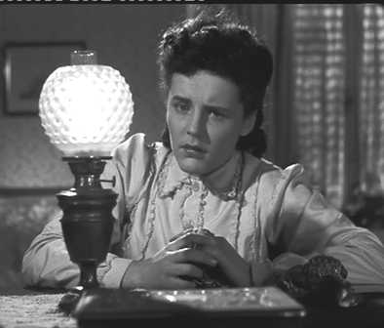  Tilly Odermatt |  | 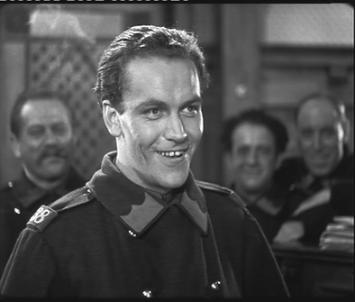  Peter Hasler |  | 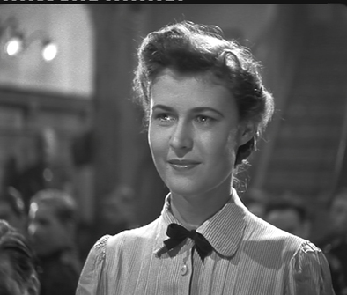  Gilberte
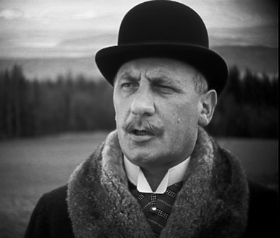
Herr Odermatt

Für den Film musst du darauf gefasst sein, dass halt manchmal französisch gesprochen wird – wie in Courgenay in Wirklichkeit auch.
Lösung

Die Einträge dürften den Schülerinnen und Schülern nicht schwerfallen. Wenn sie die vier Personen aus den zahlreichen andern herausheben können, sollte es ihnen möglich sein, die Geschichte zu erfassen.

Tilly Odermatt  Ist, obwohl sie keine Briefe von ihm erhielt, noch in Peter verliebt, will die Sache sofort aufklären, als sie erfährt, dass… |  | Peter Hasler  War verliebt in Tilly, glaubt sich von ihr verschmäht, hat sich in Gilberte verliebt. |  | Gilberte  Hat sich in Peter Hasler verliebt, aber will es nicht offenlegen.
Herr Odermatt
… ihr die Briefe vorenthalten hat.

